Cota, Cundinamarca 19 de Marzo de 2020

Señores
Interesados Invitación Abierta No. 004 de 2020
Ciudad

Respetados señores

La Empresa de Licores de Cundinamarca remite las respuestas a las aclaraciones presentadas en la Invitación Abierta No. 004 de 2020, cuyo objeto es: “PRESTACIÓN DE SERVICIOS DE VIGILANCIA Y SEGURIDAD PRIVADA, PARA LA ADECUADA PROTECCIÓN, CUSTODIA, AMPARO Y SALVAGUARDA DE LOS BIENES MUEBLES E INMUEBLES DE PROPIEDAD Y A CARGO DE LA EMPRESA DE LICORES DE CUNDINAMARCA Y DEL PERSONAL DE LAS DEPENDENCIAS QUE LA CONFORMAN.”

1. ACLARACIONES PRESENTADAS POR: AGUILA DE ORO DE COLOMBIA LTDA. (HERIBERTO LOAIZA MARIN)

A LA FIRMA HONOR

A LAS CERTIFICACIONES DE EXPERIENCIA PRESENTADAS

De manera atenta me permito solicitar a la Empresa de Licores de Cundinamarca que se rechace la oferta presentada por esta empresa, teniendo en cuenta que las certificaciones aportadas en la oferta no cumplen con lo establecido en el pliego de condiciones de la invitación, pues acreditan contratos que aún no se han terminado, es decir, que no se encuentran registrados en el RUP. Solamente a folio 200 aportan una certificación de contrato ejecutado, sin embargo, éste versa sobre servicios de escolta y no servicios de vigilancia, el cual es el objeto del proceso objeto de estas solicitudes.

Por lo anterior solicito al comité evaluador que revise en detalle la documentación presentada y las condiciones de la invitación y se proceda al rechazo de la oferta observada, dado que no cumple con los requisitos de experiencia.

RESPUESTA ACLARACIÓN No. 1: La EMPRESA DE LICORES DE CUNDINAMARCA, se permite precisar que lo anterior ya fue objeto de evaluación y coincide con establecido en la respectiva evaluación publicada el día 16 de marzo de 2020.

ACLARACIÓN No. 2

A LOS CRITERIOS DE PUNTAJE O PONDERABLES

Solicito a la entidad que no se asigne puntaje a la oferta presentada por la firma HONOR, ya que el personal ofertado no cumple con las condiciones señaladas por la invitación.

En cuanto al profesional ofertado para Seguridad y Salud en el Trabajo, el señor DANIEL ALBERTO MOGOLLÓN BERNAL, no acredita especialización en Seguridad y Salud en el Trabajo o sus equivalentes permitidos por los términos de la invitación, tampoco certifica la experiencia en los cargos requeridos y no aporta la credencial de consultor, requisitos todos indispensables para la asignación de puntaje.

Sobre el Coordinador de Proyecto presentado, el señor EDGAR ALFONSO GONZALEZ, se puede verificar que no cumple con el tiempo de experiencia en las actividades requeridas. Solamente acredita vinculación con la firma oferente desde septiembre de 2019, no acredita la credencial de consultor, ni la certificación de evaluador en competencias laborales, entre otros.

Prueba de lo anterior se halla en la oferta presentada y la entidad lo puede corroborar y por lo tanto no aceptar los ofrecimientos defectuosos ya señalados.

RESPUESTA ACLARACIÓN No. 2: La EMPRESA DE LICORES DE CUNDINAMARCA, se permite precisar que lo anterior ya fue objeto de evaluación y coincide con establecido en la respectiva evaluación publicada el día 16 de marzo de 2020.

ACLARACIÓN No. 3 2. OBSERVACIONES A LA OFERTA PRESENTADA POR VIGIAS DE COLOMBIA

A LA RESOLUCIÓN DE UNIFORMES

Solicito de manera respetuosa que se elimine la oferta presentada por la firma observada, teniendo en cuenta que no aportó las fotografías que respaldan la resolución de aprobación de uniformes y que era requerida dentro del pliego de condiciones.

RESPUESTA ACLARACIÓN No. 3: La EMPRESA DE LICORES DE CUNDINAMARCA, se permite precisar que en efecto el documento carece de las fotos, pero para todos los casos no quiere decir que no se cumpla con el ítem, pues dicho documento es subsanable.
Pero teniendo en cuenta que el oferente fue rechazado por la oferta económica, no se procederá a requerir al oferente para que subsane.

ACLARACIÓN No. 4

AL CRITERIO DE EXPERIENCIA

En el folio 294 aportan certificación expedida por Pacific Estratus Energy, en los folios subsiguientes aportan certificaciones expedidas por la Universidad Nacional Abierta y a Distancia.

En la revisión de estas certificaciones, se puede abstraer que ninguna de ellas cumple con la condición que contiene el pliego de la invitación de haber prestado el servicio vigilancia en entidades del sector industrial. Ninguna de los contratantes que suscriben las certificaciones transforma materias primas en productos elaborados y distribuidos masivamente.

Adicionalmente la certificación expedida por Pacific Estratus Energy, solamente certifica que sostiene relaciones comerciales con el oferente VIGIAS, pero no cumple con el lleno de los requisitos, específicamente no señala la calidad o cumplimiento del servicio.

Así las cosas, es claro que esta empresa no cumple con los requisitos de experiencia señalados y no puede permitirse subsanación al respecto pues se constituiría en una mejora de oferta que soslaya la seriedad de este proceso de selección de contratistas.

RESPUESTA ACLARACIÓN No. 4: La EMPRESA DE LICORES DE CUNDINAMARCA, se permite precisar que en efecto la observación da lugar debido a que en ninguna de las certificaciones se evidencia que el contratista cumpla con el requisito establecido en la INVITACION 004 DE 2020, 3.7. EXPERIENCIA REQUERIDA, la cual establece que –“por lo menos una de ellas se debió ejecutar en el sector industrial”-. Por lo anterior se procederá a realizar los ajustes evaluación definitiva.

ACLARACIÓN No. 4 2.3. A LA OFERTA ECONÓMICA PRESENTADA POR LA FIRMA VIGIAS

Sobre la oferta económica presentada a folio 304 de su propuesta, se puede evidenciar que la misma se encuentra por debajo de las tarifas mínimas establecidas por la Superintendencia de Vigilancia y Seguridad Privada y por el mismo documento de la invitación.

De manera puntual, el servicio de vigilancia de 12 horas diurnas de lunes a viernes se encuentra 2 pesos por debajo de las tarifas establecidas, situación que menoscaba la legalidad de la oferta, pues ésta no puede ser evaluada por incumplir un imperativo legal como es el cumplimiento de las tarifas de vigilancia establecidas por la Superintendencia de Vigilancia y Seguridad Privada mediante la circular 202013000000015 de enero de 2020.

Por lo anterior solicito el rechazo de esta oferta.
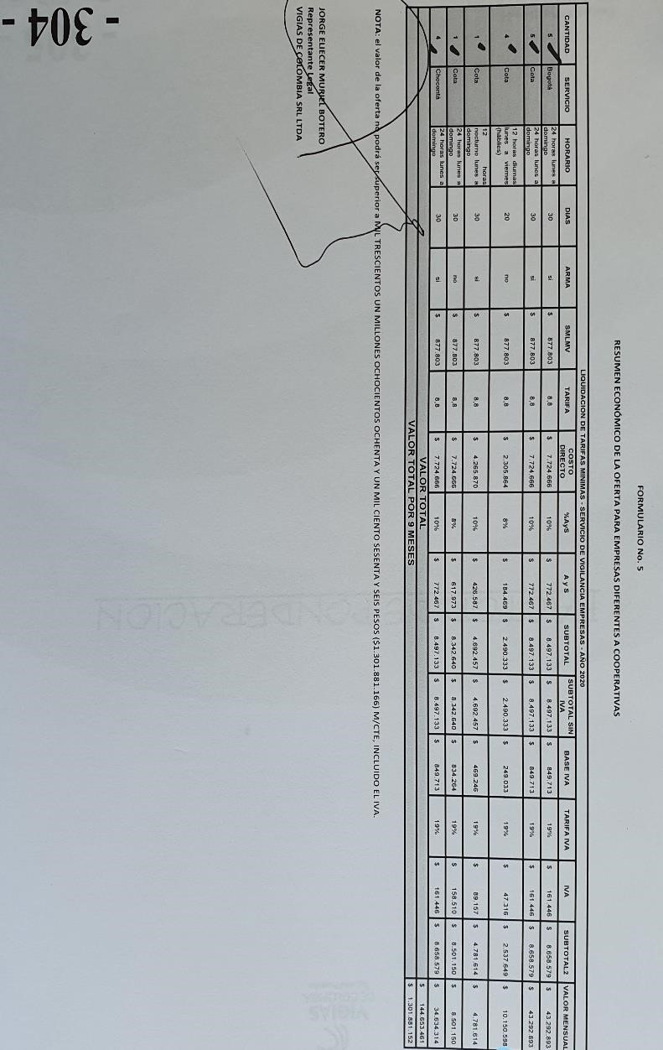

RESPUESTA ACLARACIÓN No. 4: La EMPRESA DE LICORES DE CUNDINAMARCA, se permite precisar que la presente observación ya fue tenida en cuenta en el respectiva evaluación y que según lo establece la Superintendencia SERVICIOS DE VIGILANCIA Y SEGURIDAD PRIVADA, la cual las tarifas no pueden estar por debajo de los valores establecidos en la misma y que se evidencia en la respectiva oferta económica.

ACLARACIÓN No. 5

AL PROFESIONAL EN SST OFERTADO

Una vez verificada la oferta original de VIGIAS DE COLOMBIA, encontramos que a folio 319 se aporta la certificación de experiencia de la persona ofertada para el cargo de SST, sin embargo, la misma no cumple pues la experiencia requerida es en “Actividades Operativas y Logísticas” y el profesional ofertado cuenta con experiencia en áreas de salud ocupacional, a la luz del documento aportado.

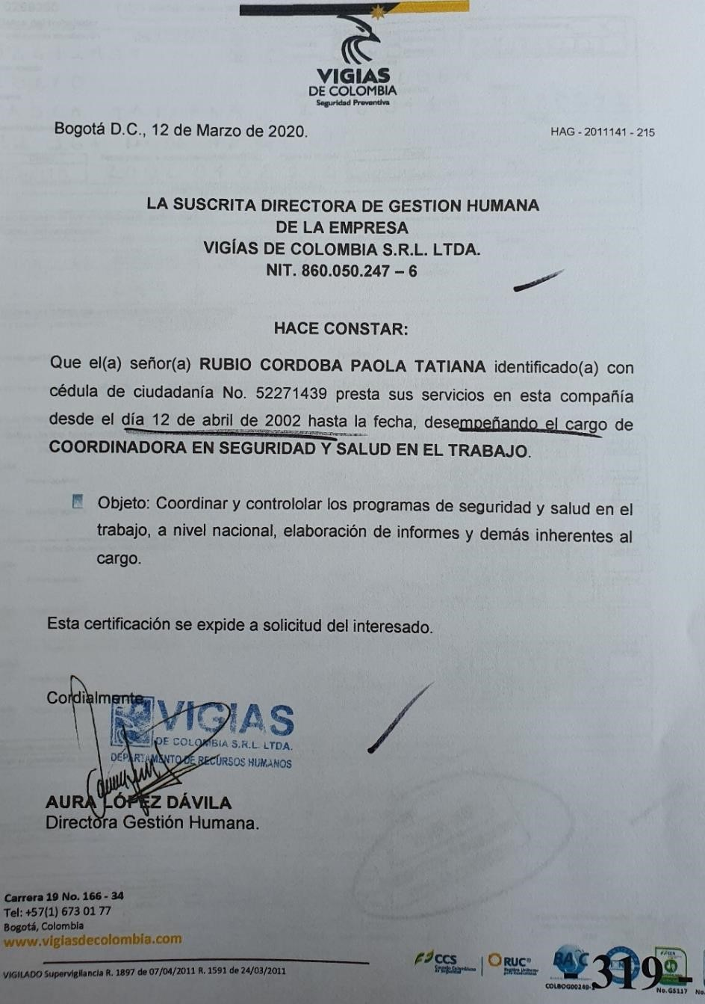

Nótese que el pliego de condiciones requería puntualmente:

“EXPERIENCIA | ASIGNACION DE PUNTAJE
Experiencia mínima de DOCE (12) años en cargos operativos y logísticos en empresas de vigilancia y seguridad privada atendiendo contratos similares, con vinculación mínima con la empresa de DIEZ (10) años, su vinculación se comprobará mediante copia de las respectivas afiliaciones y copia de las planillas de pago al sistema de seguridad social. | 200 PUNTOS

…” (SUBRAYADO Y NEGRILLA FUERA DE TEXTO ORIGINAL)

La certificación de experiencia aportada no acredita que la experiencia sea en lo que específicamente requirió el pliego de condiciones, señala experiencia en actividades de Seguridad y Salud en el Trabajo y no en las actividades requeridas.

Por lo anterior, en caso de ser habilitada la oferta, solicito no otorgar puntaje por este aspecto a la firma VIGIAS DE COLOMBIA.

RESPUESTA ACLARACIÓN No. 5: La EMPRESA DE LICORES DE CUNDINAMARCA, se permite precisar qué no es posible acceder a su petición teniendo en cuenta que la si bien en la solicitud de perfil se hace referencia a cargos operativos y logísticos mas no se pide el perfil exacto como lo resalta en la observación si no en cargos que asemejen su responsabilidad y desarrollo.

ACLARACIÓN No. 6

AL COORDINADOR DEL PROYECTO OFERTADO

Una vez verificada la oferta original presentada por la empresa VIGIAS DE COLOMBIA, se pudo evidenciar que aportan documentación del señor ELKIN ALEXANDER PINEDA BARBOSA de folios 390 a 426, sin embargo, en ninguno de los documentos aportados se encuentra la manifestación u ofrecimiento bajo la gravedad del juramento que señala el pliego de la invitación para asignación del puntaje.

El numeral 3.8.2 señala con total claridad:

“3.8.2. COORDINADOR DEL PROYECTO (250 PUNTOS)

Se otorgará 250 puntos discriminados de acuerdo al cuadro siguiente al proponente que acredite documentalmente disponer un COORDINADOR DE PROYECTO para el contrato

El Coordinador deberá demostrar mediante certificaciones, copias de afiliaciones a la seguridad social y copia de los pagos a la seguridad social, que ha estado vinculado a la empresa proponente por un tiempo no inferior a cinco (5) años, contados a partir de la fecha establecida para la entrega de propuestas

Para el efecto, el oferente deberá adjuntar los soportes a su hoja de vida y ofertar bajo la gravedad del juramento, expresamente al respecto en su oferta. Así

GERENTE O DIRECTOR | PUNTAJE MÁXIMO
- PROFESIONAL | ASIGNACION DE PUNTAJE
Profesional en Áreas Administrativas o Ingeniería Industrial. | 50
Profesionales en otras áreas afines | 25
- ESPECIALIZACIONES | ASIGNACION DE PUNTAJE
Especialista en Administración de la Seguridad (anexar fotocopia del diploma o acta de grado). | 50 PUNTOS
Especialista en Gestión de la Seguridad y Salud en el Trabajo o especialista en seguridad industrial, higiene y gestión ambiental (anexar fotocopia del diploma o acta de grado). | 25 PUNTOS
- CREDENCIALES COMO CONSULTOR | ASIGNACION DE PUNTAJE
Resolución y/o Credencial de consultor expedida por la Superintendencia de Vigilancia y seguridad privada vigente | 50 PUNTOS
no cuenta con Resolución y/o Credencial de consultor expedida por la Superintendencia de Vigilancia y seguridad privada vigente | 0 PUNTOS
- EXPERIENCIA | ASIGNACION DE PUNTAJE
Experiencia en cargos de Dirección, Coordinación o Gerencia en empresas de vigilancia y seguridad privada de mínimo quince (15) años | 50 PUNTOS
Experiencia en cargos de Dirección, Coordinación o Gerencia en empresas de vigilancia y seguridad privada de mínimo cinco (5) años | 25 PUNTOS
- CONOCIMIENTO EN COMPETENCIAS LABORALES | ASIGNACION DE PUNTAJE
Evaluador en competencias laborales en el área técnica de su dominio certificado por el SENA. | 50 PUNTOS
No acredita la condición de Evaluador en competencias laborales en el área técnica de su dominio certificado por el SENA. | 0 PUNTOS
TOTAL PUNTAJE | 250

(RESALTADO FUERA DEL TEXTO ORIGINAL)

Como se aprecia en el renglón subrayado, es indispensable, para obtener el puntaje por este aspecto, realizar un ofrecimiento bajo la gravedad del juramento, aspecto que no se evidencia en la oferta de VIGIAS y, por lo tanto, en caso de habilitarse la oferta, ésta no puede ser acreedora de los puntos anunciados en este numeral; más aun teniendo en cuenta que el pliego fue absolutamente claro al respecto y no tuvo modificación alguna.

RESPUESTA ACLARACIÓN No. 6: La EMPRESA DE LICORES DE CUNDINAMARCA, se permite precisar que en efecto este documento es faltante a fin de cumplir con la totalidad del requisito en el presente ítem, por tal motivo en la Evaluación definitiva se verá reflejado.

SANDRA MILENA CUBILLOS GONZALEZ
Jefe Oficina de Gestión Contractual

MARIA ELIZABETH VALERO RICO
Subgerente Administrativa

